Управление образования
администрации Белгородского района

«Физическое воспитание как средство формирования патриотизма у обучающихся сельской школы в урочное и внеурочное время»

Автор опыта:
Демина Юлия Владимировна,
учитель физической культуры
муниципального общеобразовательного учреждения
«Яснозоренская средняя общеобразовательная школа
Белгородского района Белгородской области»

2022

Содержание
Раздел I.Информация об опыте…….…..……………………………………...3

Раздел II.Технология опыта…………….………………………………....... 7

Раздел III.Результативность опыта……….…………………………………12

Библиографический список………………...................................................14

Приложение к опыту ………………………………………………………..15

РАЗДЕЛ I.
ИНФОРМАЦИЯ ОБ ОПЫТЕ

Условия возникновения и становления опыта
Свою педагогическую деятельность автор осуществляет в МОУ «Яснозоренская СОШ», преподает физическую культуру в начальной и основной школе. В общеобразовательном учреждении обучается 262 человека, в том числе 28 детей с ограниченными возможностями здоровья. Учебное учреждение имеет хорошую материально-техническую базу и учебно-методическое оснащение учебного процесса, что позволяет организовать процесс обучения на высоком, современном уровне.
Общеизвестна формула: «Патриотами не рождаются – патриотами становятся». Становятся под влиянием тех факторов, тех условий, в которых живут. Возрождение патриотических чувств можно добиться решением разных задач, в том числе и через физическое развитие молодежи и формирование потребности в здоровом образе жизни.
Именно на занятиях физической культурой и на тренировках человек многократно ставится в условия для проявления таких качеств, как решительность, настойчивость, самодисциплина. Постоянное осознанное преодоление физических трудностей, борьба с нарастающим утомлением воспитывают волю, уверенность в себе. Многие спортивные и особенно игровые моменты моделируют возможные жизненные ситуации, ситуации в учебном и производственном коллективе. Правила и нормы поведения в спортивной деятельности (коллективизм, трудолюбие, уважение к сопернику) переносятся в повседневную жизнь.
Одним из важнейших механизмов формирования патриотизма является физическая культура и спорт. Благодаря своей специфике они обладают огромным воспитательным потенциалом, который должен быть использован учебными заведениями. Целью спортивно-патриотического воспитания должно стать развитие у детей и молодежи социально значимых ценностей личности, развитие высокой работоспособности, формирование у нее профессионально значимых качеств, умений и готовности к их активному проявлению в различных сферах жизни общества.
Это побудило автора к написанию опыта на тему «Физическое воспитание как средство формирования патриотизма у обучающихся сельской школы в урочное и внеурочное время».
На этапе становления опыта была проведена диагностика исследования уровня сформированности патриотизма у обучающихся 5 классов. При проведении диагностики применялась методика Д.В. Григорьева «Патриотизм и как я его понимаю» и методика Т.М. Масловой «Незаконченное предложение» (приложение 1).
В результате проведения опытно-экспериментальной работы, были
получены следующие результаты: высокий уровень – 20%, средний уровень
– 66,7%, низкий уровень – 13,3%.
Данные полученные в ходе проведенного исследования подтолкнули автора к работе над темой «Физическое воспитание как средство формирования патриотизма у обучающихся сельской школы в урочное и внеурочное время».
Актуальность опыта
Патриотическое воспитание подрастающего поколения рассматривается и утверждается на самом высоком государственном уровне. Как сказал В. В. Путин на встрече с общественными организациями: «Мы должны строить своё будущее на прочном фундаменте (4). И такой фундамент – это патриотизм». Следуя новому Федеральному Образовательному Стандарту, общеобразовательные учреждения должны воспитывать гражданина и патриота, раскрывать способности и таланты юных россиян, готовить их к жизни в высокотехнологичном конкурентном мире.
Школа, являясь сложным организмом, отражает характер, проблемы и противоречия общества и в значительной степени благодаря своему воспитательному потенциалу определяет ориентацию конкретной личности, отвечает за социализацию личности и является важнейшим инструментом, который способен эволюционным путем обеспечить смену ментальности, воспитать гражданина и патриота.
Современная физическая культура выполняет важные социальные функции по оптимизации физического состояния населения, организации здорового образа жизни, подготовке к жизненной практике. Она, как и любая сфера культуры, предполагает, прежде всего, работу с духовным миром человека – его взглядами, знаниями и умениями, его эмоциональным отношением, ценностными ориентациями, его мировоззрением.
Актуальность и недостаточная теоретическая и практическая разработанность данной проблемы послужили основанием для возникновения противоречия между необходимостью эффективности работы по формированию патриотизма на уроках физической культуры обучающихся и отсутствием действенного механизма для ее реализации. Исходя из этого, предлагает решить данное противоречие, в рамах физического воспитания в урочной и неурочной деятельности.
Ведущая педагогическая идея опыта
Ведущая педагогическая идея опыта состоит в формировании патриотизма в процессе физического воспитания обучающихся в урочное и внеурочное время.
Длительность работы над опытом
Работа над опытом охватывает период с 2020 по 2022 годы.
1 этап, констатирующий (2020 год) - анализ теоретических исследований российских и зарубежных педагогов по теме опыта, постановка проблемы и выявление существующих противоречий, постановка цели и задач.
2 этап, формирующий (2020-2021 годы) - определение путей решения противоречий, применение физического воспитания для формирования патриотизма у обучающихся.
3 этап, контролирующий (2022 год) - подведение итогов, выявление результативности, обобщение опыта.
Диапазон опыта
Диапазон опыта достаточно широк. Данный подход к формированию патриотизма у обучающихся в процессе физического воспитания применим как в 1-4 классах, так и в 5-11, а также в системе внеурочных занятий.
Теоретическая база опыта
Патриотизм – одно из самых устойчивых, неистребимых и священнейших чувств человека. Под патриотизмом подразумевается любовь человека к своей Родине, его привязанность к местам, где он родился и вырос, готовность приложить необходимые усилия для процветания и обеспечения независимости Отечества.
Но реализация патриотического воспитания только с помощью знаниевого подхода невозможна. Новое время требует от школы содержания, форм и методов гражданско-патриотического воспитания, адекватных современным социально-педагогическим реалиям. Появляется необходимость в деятельностном компоненте патриотического воспитания. Только через активное вовлечение в социальную деятельность и сознательное участие в ней, через изменение школьного климата, развитие самоуправления можно достигнуть успехов в этом направлении.
Вопросы патриотического воспитания подрастающего поколения рассматриваются в немалом количестве пособий, методических разработок педагогов-новаторов. В этом направлении работают И.А. Пашкович, Т.А. Касимова, Н.К. Беспятова, Т.С. Буторина, Т.А. Орешкина и другие (6).
В своих работах ими были предприняты попытки, наряду с общими проблемами недостатков школьной программы, отобразить проблемы, связанные с формированием патриотизма у подрастающего поколения. Их интерес к данной теме обусловлен активизацией в последнее время в России работы по патриотическому и гражданскому воспитанию молодежи, а значит новыми требованиями к работе педагогов основного и дополнительного образования, возможность непосредственного влияния которых на воспитание патриотов, деловых и здоровых людей обуславливает их исключительную роль.
Патриотическое воспитание подрастающего поколения всегда являлось одной из важнейших задач современной школы, ведь детство и юность – самая благодатная пора для привития священного чувства любви к Родине. Под патриотическим воспитанием понимается постепенное и неуклонное формирование у учащихся любви к своей Родине.
Русский ученый А.Ф. Афанасьев считал, что воспитание должно приготовить человека для общества, должно «возрастить» и образовать в нем понятие, чувствования и волю по духу, законам и требованиям того общества, в котором человек будет жить». Он отмечал, что воспитание должно приготовить человека для общества, для жизни в государстве, должно «возрастить и образовать в нем понятия, чувствования и волю по духу, законам и требованиям того общества, в котором человек будет жить, по обширности того поприща, на котором он предназначается действовать» (1).
Русский критик-демократ В.Г. Белинский указывал на то, что патриотизм содержит в себе общечеловеческие ценности и идеалы и делает личность членом общечеловеческого сообщества. «Любить свою родину, – подчеркивал он, – значит пламенно желать видеть в ней осуществление идеала человечества и по мере сил своих споспешествовать этому» (3).
В педагогической теории и практике советского периода проблеме воспитанию патриотизма посвящено немало исследований. Подтверждение тому – стремление каждого из педагогов того периода осмыслить проблемы патриотического воспитания (А.С. Макаренко, В.Я. Стоюнин, В.А. Сухомлинский, К.Д. Ушинский и др.) (5). Все перечисленные педагоги ратовали за необходимость формирования патриотизма подрастающего поколения как средства для сохранения культурных традиций, исторического наследия России.
Великий русский педагог А.С. Макаренко, первостепенной задачей считал воспитывать у молодежи умения и навыки жить интересами народа, так как, жизненная сфера проявления патриотизма объемна и часто не отождествляема с героизмом. Он указывал на то, что «патриотизм проявляется не только в героических поступках; от настоящего патриота требуется не только «героическая вспышка», но и длительная, мучительная, нажимная работа, часто даже очень тяжелая, неинтересная, грязная». Иными словами, основным критерием патриотических убеждений А.С. Макаренко видел в общественном труде, педагог писал: «Воспитание советского патриота – это значит воспитать всесторонне развитую личность, активно и сознательно борющуюся за укрепление могущества Родины» (7).
К сожалению, в конце прошлого века школьное патриотическое воспитание практически сошло, как говорится, «на нет»: в 90-е годы произошло разрушение патриотической системы воспитания, основанной на марксистско-ленинских идеях, долгое время отсутствовала новая воспитательная парадигма, разрушались нравственные устои, стали размытыми понятия «гражданственность», «патриотизм» и другие моральные ориентиры. В настоящее время в обществе, поглощенном проблемами неосвоенных рыночных отношений, политических сложностей, продолжают рушиться социальные связи, нравственные устои, что ведет к нетерпимости и ожесточению людей.
Именно поэтому школа, решая задачи образования, должна опираться на разумное и нравственное в человеке, помочь каждому ученику определить ценностные основы собственной жизни, обрести чувство ответственности за сохранение моральных основ общества, коими являются гражданственность и патриотизм. Конечно, уроки гуманитарного цикла (история, обществознание, литература) в воспитании патриотизма играют огромную роль, в тоже время уроки физкультуры и внеурочная деятельность также способствуют формированию таких важных качеств личности.
На уроках физической культуры демонстрируется роль физической культуры и здорового образа жизни для формирования гармонично развитого человека, здоровье рассматривается как ценность. Это - главные ориентиры, применяемые на каждом уроке и занятии во внеурочной деятельности.
В силу своей специфики спорт и физическая культура обладают огромным воспитательным потенциалом, являются одними из мощнейших механизмов формирования таких мировоззренческих оснований личности, как гражданственность и патриотизм.

Новизна опыта
Новизна опыта проявляется в соединении традиционных установок патриотического воспитания в рамках преподавании физической культуры.

Характеристика условий, в которых возможно применение данного опыта
Данный опыт можно использовать в урочной и внеурочной деятельности. Использование данной технологии не имеет возрастных ограничений, применимо для детей с ограниченными возможностями здоровья. Имеет значение лишь дозировка и целесообразность применения на различных этапах обучения в начальной, средней и старшей школе.

РАЗДЕЛ II.
ТЕХНОЛОГИЯ ОПИСАНИЯ ОПЫТА

Технология опыта
Цель опыта: Создание условий для формирования патриотизма в рамках физической культуры у обучающихся в урочной и внеурочной деятельности.
Задачи реализации опыта:
- Проанализировать психолого-педагогическую литературу по проблеме исследования.
- Выявить уровень сформированности патриотического воспитания у обучающихся.
- Разработать банк мероприятий по формированию патриотизма у обучающихся в процессе физического воспитания в урочное и внеурочное время.
- Осуществить мониторинг эффективности формирования патриотизма на уроках физической культуры.
Патриотическое воспитание подрастающего поколения всегда являлось одной из важнейших задач современной школы, ведь детство и юность – самая благодатная пора для привития чувства любви к Родине.
Под патриотическим воспитанием понимается постепенное и неуклонное формирование у учащихся любви к своей Родине. Перед учителем физкультуры стоит не только задача физического оздоровления детей, но и приходится учитывать все составляющие компоненты здоровья – физического, психического, социального и т.д.
Важно заботиться о нравственном аспекте здоровья ребенка на уроках физкультуры, умело сочетать работу по выполнению учебного плана и идейно-патриотическому воспитанию учащихся. Такая работа представляется необходимой именно на современном этапе, когда утеряны традиционные идейные ценности, то бездуховность и безнравственность становятся почти нормой жизни.
Возрождая лучшие традиции воспитания, в рамках уроков физкультуры необходимо привить детям понятия о долге, патриотизме, Родине. Как показывает опыт работы в школе просто беседы и разговоры, не подкрепленные практическими действиями, не приносят желаемого результата. В то время как практическая работа в данном направлении на уроках помогает формировать полноценную личность, осознающую себя будущим полноправным членом общества, гражданином своей страны.
Воспитание необходимых патриотических, нравственных качеств личности в процессе занятий физической культурой возможно при соблюдении ряда условий.
На уроках физической культуры можно с легкостью применить принцип воспитания в коллективе и через коллектив. Смысл данного принципа состоит в ответственности, которую несет каждый ученик перед своим классом — коллективом — и коллектива за конкретного ученика. Также работает и другой принцип — воспитание, связанное с трудом и с жизнью. Подготовка учащихся к труду и к самой жизни является одной из важнейших целей уроков физической культуры. Хорошо воспитанный человек, любящий спорт, живет здоровой жизнью, приносит обществу пользу, умеет получать моральное удовлетворение от работы в коллективе и от простого общения с другими людьми.
Патриотические чувства и такие нравственные качества, как стремление делать добро, скромность, благородство, честность, внутреннее противостояние несправедливости, желание помогать обездоленным, слабым, уважение других людей, взаимоуважение — все это напрямую связано с физической культурой, и различные физические упражнения действительно могут выполнять конкретные воспитательные цели.
Воспитание необходимых нравственных качеств личности в процессе занятий физической культурой возможно при соблюдении ряда условий.
Первое условие - доведение до ученика знаний о нравственном поведении. Для того, чтобы данные знания были приняты учащимся, могут использоваться разнообразные формы нравственного просвещения: беседы (коллективные, индивидуальные), просмотры кинофильмов, в том числе спортивной тематики, встречи со «звездами» спорта настоящего и прошлого, а также занятия, на которых проходят обсуждения и диспуты, связанные с вопросами настойчивости, честности, мужества, человечности во время спортивных мероприятий и т. п.
При этом очень важно, чтобы данные беседы и мероприятия не были наполнены сухой и второстепенной информацией. Они должны быть искренне интересны ученикам (приложение 2).
Для этого необходимо учитывать следующее:
- Содержание занятия должно быть доступно для полного понимания обучающимся.
- Не следует проводить беседы слишком часто. Лучше всего, чтобы данные мероприятия были приурочены к определенным событиям: спортивным соревнованиям, победе отечественных спортсменов и т. д.
- Беседа должна начинаться с яркого конкретного примера, после чего переходить к обобщениям.
- Все высказывания должны быть хорошо аргументированы.
- Учащиеся должны проявлять высокую заинтересованность, быть активными, отвечать на вопросы, обмениваться мнениями. Не должно быть готовых понятных истин - к ним необходимо приходить через дискуссию.
Второе условие - правильная организация жизнедеятельности учащихся, приобретение ими положительного опыта нравственного поведения. Необходимо помнить о том, что знания сами по себе не в состоянии обеспечить соответствующее нравственное и патриотическое поведение. Для этого необходимо:
- Учащиеся должны не просто многократно выполнять определенные действия, но и повторять их различные вариации в целях создания шаблона поведения.
- Ситуации должны быть не искусственными, а жизненными, натуральными.
- Данные ситуации должны создаваться учителем, посредством предварительной тщательной проработки плана занятий.
Третье условие - выработка у учащихся социальной потребности нравственного поведения.
Чувства ответственности и долга являются одними из базовых качеств нравственной личности. Они определяют прочие проявления нравственности в человеке: активность, сознательность, настойчивость, мужество, самоотверженность и прочие. Формирование чувства ответственности, долга связано с пониманием того, как люди зависят друг от друга и каков характер данной зависимости.
На уроках физической культуры формирование вышеназванных чувств происходит вследствие ряда факторов:
1. Учащийся осознает, что его здоровье, качества и умения — это достояние и ценность общества, так как посредством этих категорий он может обеспечить высокую обороноспособность и производительность своего народа и своей страны. В этой связи повышать собственную работоспособность, укреплять свое здоровье — не личностная цель, а общественная цель для каждого конкретного молодого человека.
2. Учащиеся, родители и педагогический коллектив признают важность и значимость физической культуры как полноценного и необходимого члена общеобразовательного процесса. В этой связи занятия физической культурой должны восприниматься всеми участниками образовательного процесса с точно такой же внимательностью и заботой, как и все другие предметы.
3. Учащиеся выполняют различные поручения учителя физической культуры: подготовка и уборка инвентаря, помощь в проведении занятия, подготовка спортивных и образовательных уроков, помощь в проведении школьных спортивных мероприятий и прочее.
4. Учащиеся выступают в соревнованиях под флагом своей школы и своего класса, участвуют в спортивных играх и эстафетах на уроках физкультуры.
То, с какой силой и скоростью в учащихся будут пробуждаться нравственные чувства, зависит от творческой выдумки и находчивости учителя. Только точное планирование занятий, всесторонняя проработка уроков физкультуры может способствовать процессу нравственного и патриотического воспитания учащихся.
Формы организации патриотического воспитания в рамках физической культуры:
Словесные: Собрания, сборы, лекции, доклады, дебаты, дискуссии, диспуты, встречи, классные часы.
Практические: Походы, экскурсии, спартакиады, олимпиады, конкурсы.
Наглядные: Школьные музеи, выставки различных жанров, тематические стенды и др.
Говоря о патриотическом воспитании учащихся, следует заметить, что особый вклад в него вносит участие в областных, районных спортивных мероприятиях, а также проведение внутришкольных соревнований в течение учебного года.
Особую роль в развитии патриотизма играют уроки физической культуры, проводимые в стиле «послеурочных» соревнований. На таких уроках учащиеся не боятся плохих отметок, раскрепощаются, проявляют различные качества собственной личности и легко поддаются обучению и воспитанию новых качеств.
Именно спортивные соревнования, имеющие статус «внешкольных» помогают учащимся по-настоящему раскрыться. Помимо удовлетворения собственных интересов от игровой деятельности, ребенок раскрывает свои моральные и физические качества, учится сопереживать, дружить, проигрывать и побеждать.
Необходимо помнить о том, что спорт в целом и уроки физкультуры в частности имеют чрезвычайно широкие возможности в плане воспитания патриотизма, дружбы между народами, формирования культуры межнациональных взаимоотношений. Спортивная деятельность, как было отмечено выше, позволяет не только развить физические и волевые качества и осуществить нравственное воспитание, но и способствует формированию патриотических чувств у учащихся. Принимая участие в соревнованиях, спортсмены стремятся к прославлению своего коллектива (своего класса, школы, района, города, страны и Родины в целом) собственными высокими спортивными достижениями, что являет собой одну из важнейших форм проявления патриотических чувств.
Для формирования патриотизма в рамках физического воспитания разработан банк мероприятий (приложение 3). В МОУ Яснозоренская СОШ работа по патриотическому воспитанию в рамках физического воспитания ведется по трем основным направлениям:
• гражданско-патриотическое,
• спортивно-массовое,
• туристическое направление
Структуру патриотического воспитания в рамках физической культуры можно представлена на рисунке 1:
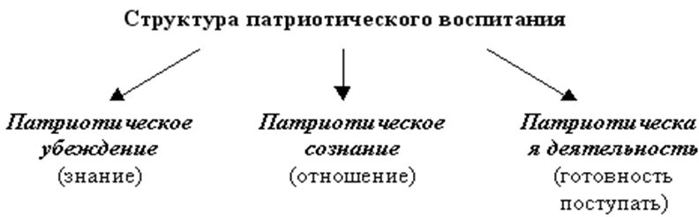
Рисунок 1. Структура патриотического воспитания.

Первый показатель включает в себя наличие совокупности моральных качеств, осознание и объективная самооценка ребенком своего Я как гражданина, патриота, Человека. Второй показатель включает отношение самого субъекта к патриотическим ценностям: проявление уважения, понимания, сострадания. Третий показатель: активность воспитанников, самодисциплина, достоинство и стремление к самосовершенствованию, развитое чувство собственного достоинства.
Не менее важным условием нравственно-патриотического воспитания детей является тесная взаимосвязь с родителями (приложение 4). Прикосновение к истории своей семьи вызывает у ребенка сильные эмоции, заставляет сопереживать, внимательно относиться к памяти прошлого, к своим историческим корням. Взаимодействие с родителями по данному вопросу способствует бережному отношению к традициям, сохранению вертикальных семейных связей. «В вашей семье и под вашим руководством растет будущий гражданин. Все, что совершается в стране, через вашу душу и вашу мысль должно приходить к детям», – эту заповедь А.С. Макаренко необходимо использовать при работе воспитателя и с детьми, и с их родителями (6).
Важно приобщать детей к изучению культуры своих отцов, к знанию культуры своего народа, ввиду того, что обращение к наследию наших предков воспитывает уважение, почтение, гордость за землю, на которой живешь. Необходимо акцентировать внимание школьников на изучение истории народа, их культуры, так как это поможет в дальнейшем относиться к культуре и традициям других народов с почтением и интересом.
РАЗДЕЛ III
РЕЗУЛЬТАТИВНОСТЬ ОПЫТА

Сравнительный анализ результатов диагностики за 2020 и 2022 год указывает на то, что уровень патриотического воспитания увеличился Качественный анализ результатов выявил наличие у детей высокого уровня сформированной патриотизма у обучающихся. По мнению автора, этому способствовали мероприятия по физическому воспитанию в урочной и внеурочной деятельности. Данные представлены в таблице.
Таблица 1
Год | Уровень патриотической воспитанности на начала и конец исследования
 | высокий | средний | низкий
 | % | % | %
2020 | 20 | 66,7 | 13,3
2022 | 74 | 20,7 | 5,3

Сравнительный анализ диагностических данных по формированию уровня патриотизма за 2020 и 2022 год
За время работы, над опытом обучающиеся стали призерами и победителя муниципальных и региональных спортивно-патриотических конкурсов. Победители межрегионального конкурса «Смотр строя и песни» приказ БелИРО № 238-ОД от 19.03.2021г.
Опыт в данном направлении является перспективным Решение поставленных задач в процессе работы над темой педагогического опыта «Физическое воспитание как средство формирования патриотизма у обучающихся сельской школы в урочное и внеурочное время» позволили сделать выводы.
Спортивно-патриотическое воспитание — многоплановая, систематическая, целенаправленная и скоординированная деятельность по формированию физически и духовно развитой личности, морально стойкой, способной реализовать творческий потенциал, обладающей высоким уровнем гражданственности, патриотизма, готовой к выполнению конституционного долга. Чтобы достичь положительных результатов в формировании личности через двигательную сферу ребенка, поставлены следующие задачи: 1.Обеспечить всестороннюю физическую подготовленность каждого ребенка. 2. Помочь приобрести запас прочных умений и двигательных навыков, необходимых человеку на протяжении всей его жизни. 3. Создать условия для проявления положительных эмоций и интереса к физкультуре.

Библиографический список

- Антонов Ю.Е. Как научить детей любить Родину / Ю.Е. Антонов, Л.В. Левина, О.В. Розова. – М., 2005.
- Бахтин Ю. К. Патриотическое воспитание как основа формирования
- Бахтин Ю.К. Патриотическое воспитание как основа формирования нравственно здоровой личности / Ю.К. Бахтин. – М.: Молодой ученый, 2014.
- Воронова Е.А. Воспитательная работа в современной школе: советы опытного педагога / Е.А. Воронова. – Ростов н/Д: Феникс, 2019.
- Гасанов З.Т. Патриотическое воспитание граждан / З.Т. Гасанов. – СПб.: Народное образование, 2015.
- Евсюкова Н.И. Психолого-педагогические условия формирования готовности юношей допризывного возраста к службе в вооруженных силах / Н.И. Евсюкова. – Владимир: ВГГУ, 2019.
- нравственно здоровой личности // Молодой ученый. - 2014. - №10. С. 349-352.

Приложение к опыту
Приложение 1 Методика Т.М. Масловой «Патриотизм и как я его понимаю»
Приложение 2 Сценарий спортивного праздника «Отчизны верные сыны»
Приложение 3 Банк спортивно патриотических мероприятий
Приложение 4 Рекомендации для родителей

Приложение 1
Методика Т.М. Масловой «Патриотизм и как я его понимаю»
Цель: определить уровень осознания понятия патриотизма и отношения к нему со стороны учащихся.
Ход эксперимента: Учащимся предлагается написать сочинение на тему «Патриотизм и как я его понимаю».
Обработка полученных данных:
Письменные ответы учащихся анализируются по следующим сторонам патриотизма:
1) любовь к Родине,
2) осознание трудностей, недостатков в обществе,
3) готовность к самоотдаче,
4) патриотизм как источник трудовых и ратных подвигов,
5) чувство национальной гордости,
6) отсутствие национализма и космополитизма,
7) интернациональный характер патриотизма.
Каждый из перечисленных семи показателей может быть оценен в 1, 2, 3 или 4 балла в соответствии со следующей шкалой:
1 балл – низкий уровень: непонимание учеником сущности важнейших сторон патриотизма или отрицательное отношение к тем обязанностям, которые из них вытекают;
2 балла – средний уровень: неглубокое, частичное понимание сущности соответствующих признаков, неустойчивое (иногда положительное, а в некоторых случаях – индифферентное, пассивное) отношение к тем обязанностям, которые из них вытекают;
3 балла – правильное понимание сути патриотизма, отношение к соответствующим обязанностям хотя и активное, но неустойчивое;
4 балла – высокий уровень: полное понимание школьником сущности ведущих признаков тех или иных сторон патриотизма, положительное личное отношение к тем обязанностям, которые из них вытекают, умение и привычка действовать в реальной жизни в соответствии с усвоенными требованиями.
Аналогичным образом могут быть предложены темы для сочинений, позволяющие определить понимание и отношение школьников к таким категориям, как интернационализм, гражданское мужество, активная жизненная позиция и т. д.

Приложение 2
Сценарий спортивного праздника «Будущие защитники Родины»
Цель: развитие патриотических качеств у детей по средствам физического воспитания.
Задачи:
- Формирование патриотического уважение к своей стране, родному краю, семье.
- Укрепление физического и психологического здоровья детей.
- Развитие физических качеств ловкости и быстроты.
- Пропаганда занятий физкультурой у подрастающего поколения.
- Приобщение детей к спорту и формирования патриотизма.
Участниками мероприятия могут быть ученики 5-8 классов:
Под музыку «Марш» команды проходят в спортзал и строятся в одну шеренгу в начале зала, болельщики рассаживаются на скамейки вдоль спортивного зала.
У: В толпе ты разглядишь того,
Кто жизнью рисковал когда-то.
Ни с кем не перепутаешь его,
Кто возвратился в 45-ом.
Ты погляди в его глаза
И всё поймёшь без слов...
Ведь в них блестит предательски слеза,
А значит он один из тех бойцов!
Как жизнь его война побила!
И чашу горя он испил до дна,
Как много дорогих ему людей убила,
Как много жизней поколечила она!
Нельзя словами передать
Ту благодарность нашу,
За жизнь готовую отдать,
За кровь пролившуюся вашу!
Защитники Отечества поправу...
Ведущий: Равняйсь! Смирно! Под Гимн Российской Федерации стоять смирно! (звучит Гимн РФ).
Ведущий: Ребята, добрый день! Я рада поприветствовать вас на спортивном празднике «Отчизны, верные сыны!», посвященном Дню Защитника Отечества. Вам предстоит пройти 8 разнообразных испытаний. В конце праздника по итогам всех соревнований мы определим победителя.
У: Сегодня соревноваться будут команды ___________( команды называют название и говорят девиз).
Ведущий: Желаем всем быть сильными, ловкими, меткими и справедливыми.
Первая команда выстраивается возле первого конуса, а вторая возле второго. Спортивный праздник «Отчизны, верные сыны!» начинается. Пусть победит сильнейший!
Во время праздника УФК поясняет каждое испытание, а У дает старт.
Каждой команде раздается карточка для подсчитывания результата (Приложение 1).
№ п/п | Название испытания | Техника выполнения | Критерии оценивания и ошибки.
1 | Гладкий бег | Нужно добежать до противоположного конуса, затем оббежать его и предать эстафету другому участнику команды. | Не выполнил все требования – 1 штраф, уронил палочку – 1 штраф.  Победа - 10 баллов.
2 | Горизонтальный маятник | По две скамейки стоят вдоль с каждой стороны на высоте 1 метр привязан канат. Команде нужно пробежать по скамье держась за веревку. | Не выполнил условия – 1 штраф балл,  Победа - 10 баллов.
3 | Спальный мешок | В спальный мешок нужно уложить двух человек и застегнуть его | Мешок открыт – 1 штраф балл.  Победа - 3 балла.
4 | Кроссворд | Командам необходимо разгадать кроссворд | неправильно угаданное слово – 1 штраф балл.  Победа – 10 баллов.
5 | Конкурс капитанов | Игра в дартс. | Победа по сумме набранных очков.
6 | Конкурс болельщиков | Игра угадай без слов (Приложение 2). | Победа - 5 баллов.
7 | Полоса препятствий | Две скамейки, сверху лежат по 4 гимнастические палки. Каждые 2 метра лежат дощечки (по 10 штук для команды). Команде нужно проползти вдоль скамеек, не задев при этом гимнастические палки и ждать остальных членов команды возле дощечек. В конце всей командой собрать шалаш из дощечек | За каждую задетую гимнастическую палку – 1 штрафной балл.  Победа - 5 баллов.
8 | Канат | Перетягивание каната до 3 побед. | Победа – 2 балла.

После испытаний подсчитываются баллы и объявляются результаты. Выступление творческих коллективов школы и награждение призеров победителей.

Спортивное мероприятие «Мужское дело».

Цель: Привлечение обучающихся и родителей к занятиям физической культурой и спортом.
Задачи:
- Сохранение и укрепление здоровья детей и родителей.
- Развитие патриотических качеств по средствам физического воспитания.
- Воспитание у детей чувство коллективизма, любви к спорту, осознанного отношения к собственному здоровью.
- Формирование стремления к здоровому образу жизни, умению активно, организованно отдыхать.
Участники: команды детей и их родителей, судьи, ведущий, помощники (расставляют и убирают оборудование для эстафет).
Музыкальное сопровождение (фонограммы): спортивный марш, гимн Российской федерации, весёлые мелодии для эстафет, конкурсов.
Оформление зала:
Плакаты.
Предварительная работа: название команды, девиз, приветствие, эмблема, единая форма.
Звучит марш, под аплодисменты болельщиков входят участники соревнований.
Команды строятся на боковой линии площадки напротив судей.
Ведущий: Здравствуйте, уважаемые гости и участники соревнований! Нам очень приятно видеть всех вас сегодня в нашем зале.
Скоро праздник самых сильных, самых смелых и отважных. Праздник мужества, добра, 23 февраля - День защитника Отечества! Поздравляем наших дорогих, любимых мужчин! Будьте счастливы! Мирного неба! С праздником!
А сегодня папы покажут пример своим детям. Участники будут состязаться в силе, ловкости, смекалке, быстроте. Мы рады приветствовать
дружные, спортивные команды. Давайте познакомимся с ними.
Представление команд.
Приветствие команд.
Ведущий: Для исполнения гимна Российской федерации прошу всех встать! Смирно! Звучит гимн Российской Федерации. Вольно
Наши соревнования объявляются открытыми.
Ведущий: Вам, участники, я хочу пожелать удачи и больших успехов в предстоящих соревнованиях. А вас, уважаемые болельщики, попрошу поддержать наших участников.
Перед любыми соревнованиями нужно провести разминку, подготовить тело к физическим нагрузкам, размять все мышцы, всё как полагается у настоящих спортсменов.
Ведущий:
Все участники здоровы?
Бегать и играть готовы?
Ну, тогда подтянись,
Не зевай и не ленись,
На разминку становись!
Дети и родители под музыку выполняют комплекс ритмической гимнастики.
Ведущий: Молодцы! Замечательно выполнили упражнения.
Начнём соревнования? В добрый путь!
Ход занятия.
№ | Название эстафеты | Описание | Инвентарь на команду
1. | Знамя | Команды располагаются за линией старта в колонну по одному, в руках у первого участника флажок. На расстоянии 8 м. находится конус. По сигналу участник с флажком бежит, оббегает конус, возвращается к команде, передаёт флажок следующему участнику.  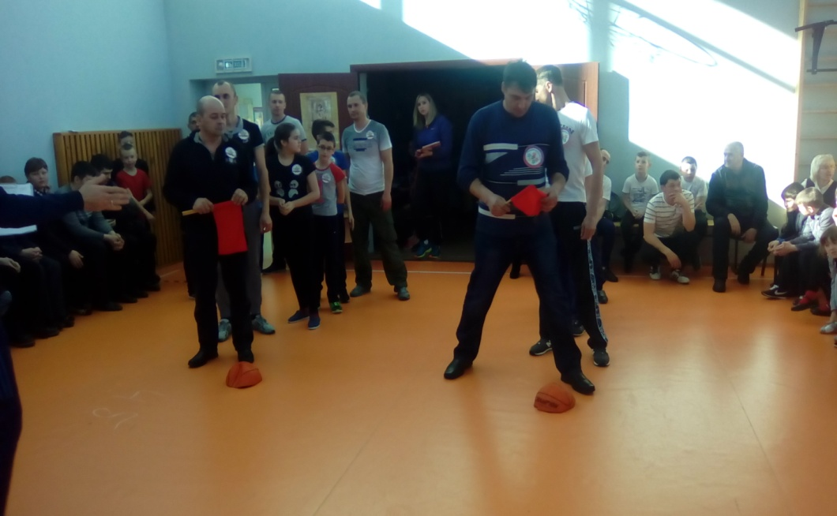 | Конус, флажок.
2. | Разминирование | Команды располагаются за линией старта в колонну по одному, в руках у первого участника ведро. На расстоянии 3, 6, и 8 м находятся конусы с мячами сверху. По сигналу участник с ведром бежит, собирает мячи в ведро и возвращается к команде, передаёт ведро с мячами следующему участнику, который бежит, раскладывает мячи на конусы и т.д. 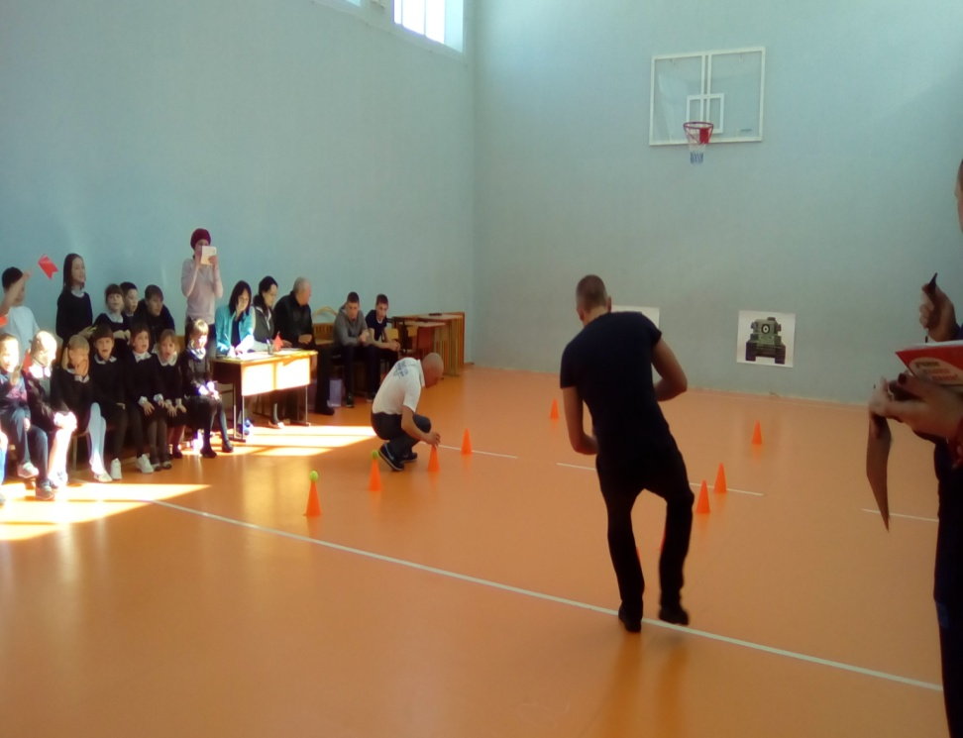 | 3 конуса, 3 теннисные мяча, ведро (900 гр.).
3. | Рыбалка | Команды располагаются за линией старта в колонну по одному. На расстоянии 6 м. находится «удочка» в свёрнутом виде. На расстоянии 8 м. находится корзина. По сигналу первый участник бежит к удочке, двумя руками поворачивая палку, разматывает её. Забрасывает в корзину «поплавок», скручивает «удочку», кладёт на исходное место и возвращается к команде. Передаёт эстафету следующему участнику.  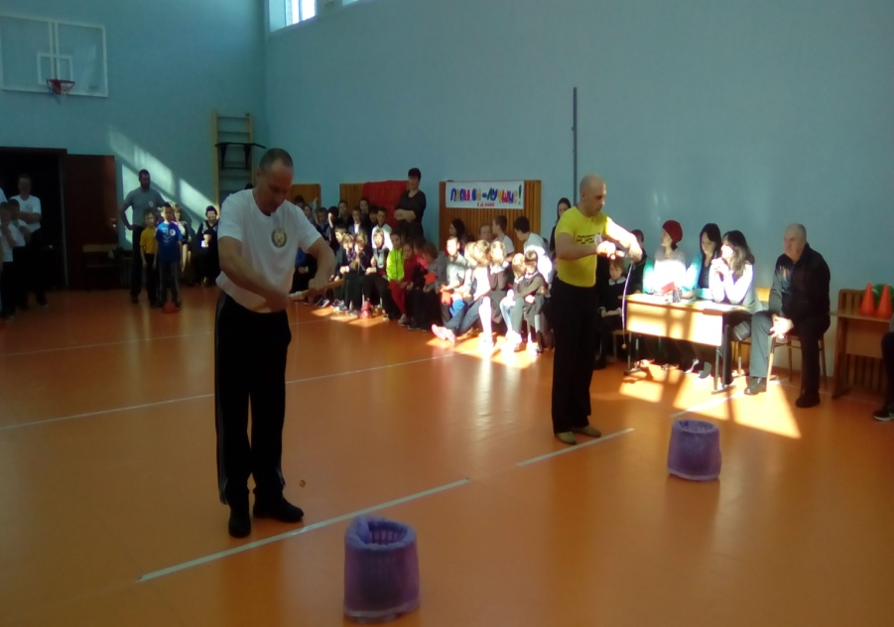 | корзина, «Удочка» (палка с веревкой посередине, на конце веревки утяжеление)
4. | Бой с танком | Команды располагаются за линией старта в колонну по одному, в руках каждого участника противогаз. На расстоянии 4 м. находится растяжка, в конце которой лежат мячи, На расстоянии 12 метров находится макет танка. По сигналу первый участник надевает противогаз, после чего бежит к растяжке, проползает под ней, лёжа бросает мячи в танк (пока попадёт), встаёт и возвращается к команде, передаёт эстафету.  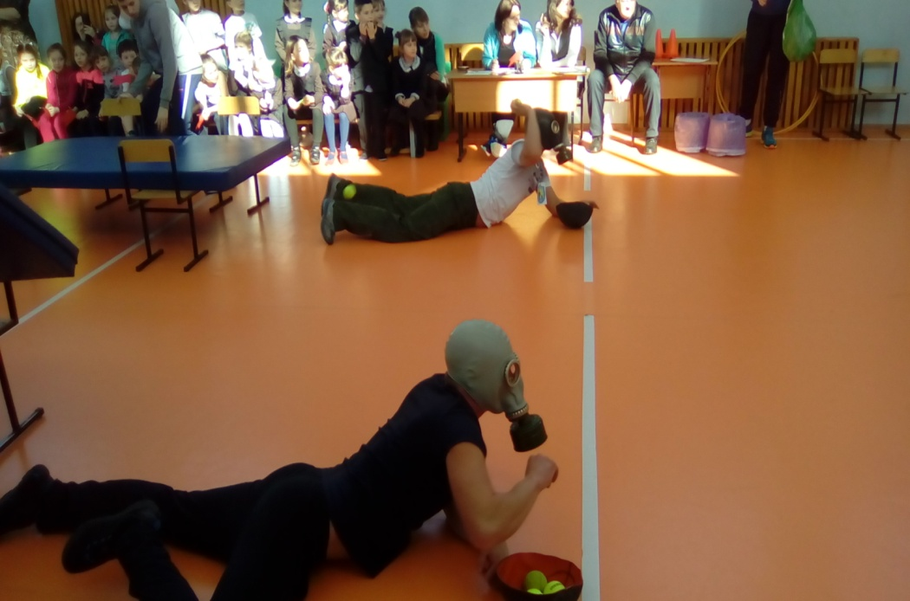 | Противогаз, макет танка, теннисные мячи, гимнастический мат, 4 стула.
5. | Стрельбище | Команды располагаются за линией старта в колонну по одному. На расстоянии 6 м. находится стул, на котором лежат противогаз и пистолет. На расстоянии 12 м находится мишень. По сигналу первый участник бежит к стулу надевает противогаз, делает один выстрел. Кладёт на место очки и пистолет, возвращается к команде, передаёт эстафету. Считается время и количество попаданий. | Мишень, игрушечный пистолет, противогаз, стул.
6. | Мед. помощь | Команды располагаются за линией старта, возле каждой команды находится стул, бинт, шины, носилки. На расстоянии 8 м. находится конус.  Легенда: у одного человека из команды перелом голени.  Задача: По сигналу оказать пострадавшему первую помощь, на носилках пронести пострадавшего вокруг конуса и вернуться обратно.  Считается время и правильность оказанной помощи. | стул, бинт, шины, носилки, конус.
7. | Переправа | Один участник располагается за линей старта, остальные в колонне по одному располагаются за линей на противоположной стороне. По сигналу первый бежит к команде, берёт за руку следующего участника и бежит на исходное место. Первый участник остаётся на месте, а второй бежит за следующим и т.д.  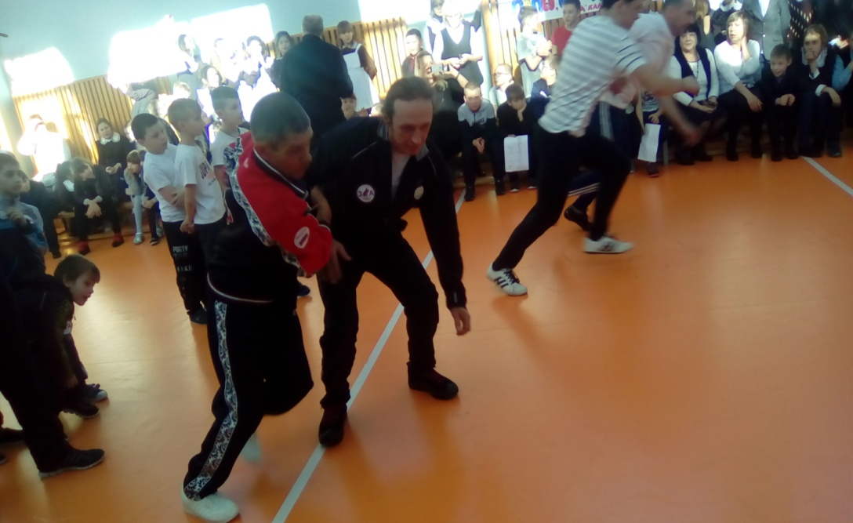
8. | Дуэль | Соревнуются две команды. Команды располагаются за линией старта в колонну по одному. Напротив каждой команды на расстоянии 6 м находится обруч и на расстоянии 12 м находится корзина с шариками. По сигналу первые участники бегут к корзине, берут по одному шарику и бегут к обручу. Кто первый встал в свой обруч имеет право первым бросить шарик в соперника, если попал, то соперник не имеет право производить бросок. Если не попал, то соперник бросает шарик него. Можно уклоняться от шарика не выходя за обруч. После бросков участники дуэли возвращаются к своим командам. Передают эстафету следующим участникам и т.д.. | Корзина, лёгкие шарики размером с теннисный мяч, обруч.
9. | Перетягивание каната | Соревнуются каждая команда с каждой.  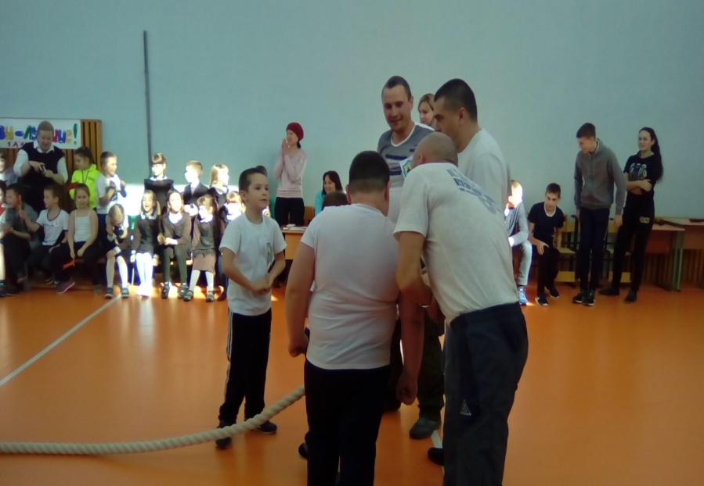 | 1 канат на 2 команды.
Подведение итогов. Награждение.
Ведущий:
Ох… отлично потрудились,
дети взрослыми гордились!
Завтра рано мы с утра на зарядку встанем,
вместе с папой каждый день заниматься станем!!!
Наш праздник подошел к концу. До свидания! До скорых встреч!

Конкурсная программа «Мы за здоровый образ жизни».
Соревнования проводятся по станциям. Командам раздаются маршрутные листы. Все задания выполняются на время. После выполнения каждого задания выдаются карточки с буквами. По окончании соревнования команды составляют из букв девиз «Каждый кузнец своего счастья».
Цель: приобщение детей к физической культуре, отвлечение учащихся от негативных явлений современной жизни, мотивации на здоровый образ жизни.
Задачи:
1. Формирование и развитие у детей представлений о здоровье.
2. Укрепление физического и психологического здоровья детей.
3. Развитие физических качеств ловкости и быстроты.
4. Пропаганда занятий физкультурой и здорового образа жизни.
5. Приобщение детей к спорту и формирование бережного отношения к окружающей среде.
1.«Стоп наркотик».
Перед началом выполнения задания учитель задаёт вопросы по теме: «вред наркотиков» и вносит в ответы свои коррективы.
Инвентарь: Пластмассовые шарики с надписью «наркотики», детская грузовая машинка с надписью «мусоровоз», ручка, секундомер.
15 участников располагаются за линией, на каждого человека по одному шарику. Расстояние между людьми и грузовиком 2м.
Задача: Выбросить все шарики в мусоровоз за минимальное количество времени.
2. «Вредная привычка»
Перед началом выполнения задания учитель задаёт вопросы по теме: «вред курения» и вносит в ответы свои коррективы.
Инвентарь: секундомер, дартс, дротики, ручка, надпись вредная привычка, кнопки.
Игра «Дартс». Мишень – вредная привычка.
6 человек располагаются за линией, на каждого человека по одному дротику.
Расстояние между людьми и мишенью 2м.
Задача: Попасть в мишень – вредная привычка за минимальное количество времени.
3.«Нет алкоголю»
Перед началом выполнения задания учитель задаёт вопросы по теме: «вред алкоголя» и вносит в ответы свои коррективы.
Инвентарь: кегли, надпись алкоголь, ручка, секундомер, 6 мячей
Игра «Боулинг». Мишень – кегли - алкоголь.
6 человек располагаются за линией, на каждого человека по одному мячу.
Расстояние между людьми и мишенью 4 м.
Задача: Сбить кегли за минимальное количество времени.
4. «Мозговой штурм»
Инвентарь: ребусы, секундомер,13 листов,3 ручки. парта
Разгадать ребусы за минимальное количество времени.
5.«Личная гигиена»
Перед началом выполнения задания учитель задаёт вопросы по теме: «личная гигиена» и вносит в ответы свои коррективы.
Инвентарь: урна, мыло ,бумажные полотенца ,бутылки с водой ( на количество команд), 2 стула, секундомер, ручка
2 человек располагаются за линией. По сигналу вместе бегут до определённой точки с водой и мылом, моют руки. Бегут до следующей точки с полотенцем, вытирают руки.
Задача: Выполнить задание за минимальное количество времени.
6.«Компьютерные игры»
Инвентарь: Парта, листы (на каждую команду), 3 ручки, секундомер
Задача: написать, назвать 5 причин вреда компьютерных игр за минимальное количество времени
7. «Первая помощь»
Инвентарь: Шины, Бинты, носилки, секундомер, ручка, машинка скорой помощи.
Легенда: человек из команды сломал обе ноги.
Задача: оказать первую медицинскую помощь (наложить шины, забинтовать), помочь добраться до кареты скорой помощи за минимальное количество времени.

8.«Здоровое питание»
Перед началом выполнения задания учитель с детьми рассуждают на тему здорового питания.
Инвентарь: парта, продукты. Ручка, секундомер, 2 листочка с надписью полезные и вредные продукты.
Команда располагается за линией старта, по сигналу команда стартует к парте с продуктами.
Задача: Разложить по разным сторонам парты продукты здорового питания и вредные продукты за минимальное количество времени.
9.«Дружба»
Перед началом выполнения задания учитель с детьми рассуждают на тему дружбы.
Инвентарь: ручка, скакалка
Прыжки на скакалке. 2 человека крутят скакалку, двое прыгают вместе держась за руки.
Задача: Прыгнуть 15 раз за минимальное количество времени.
10. «Режим дня»
Инвентарь: секундомер, ручка
Команда располагается за линией старта, по сигналу команда стартует в определённое место.
Задача: Команде необходимо стать так, чтобы выстроить собой фигуру часов и выставить время на 7 часов за минимальное количество времени.
11. «Убирай мусор»
Перед началом выполнения задания учитель с детьми рассуждают на тему необходимости убирать мусор.
Инвентарь: шарики из бумаги, 2 конуса, Ручка, сумка, секундомер
6 человек располагаются за линией старта, по сигналу команда стартует.
Первый участник собирает все шарики на своем пути и складывает в сумку, второй участник раскладывает шарики обратно и т.д.
Задача: Выполнить задание за минимальное количество времени.
12. «Мат – не наш формат»
Инвентарь: парта, листы ( на каждую команду), 3 ручки, секундомер, листок с надписью ЗДОРОВЬЕСБЕРЕЖЕНИЕ
Задача: Составить 6 слов за минимальное количество времени из слова.
13. «Не разрушай!»
Перед началом выполнения задания учитель с детьми рассуждают на о том, как важно не разрушать то, что создано и создавать что-то самому.
Инвентарь: ручка, 2 конуса, 5 кирпичей из картона
5 человек располагаются за линией старта, по сигналу команда стартует.
В колонне по одному, лицом к линии старта. Необходимо по верху передавать стоящим сзади участникам по одному кирпичу. Как только последний стоящий участник принял кирпич, он бежит в сторону конуса, оббегает его и возвращается за линию финиша, где ждёт остальных участников команды.
Приложение 3
Банк спортивно патриотических мероприятий

Банк ежегодных мероприятий, по развитию патриотической культуры, включает следующие направления работы:
1. Изучение, обобщение и распространение передового опыта учителей, классных руководителей по духовно-нравственному, гражданскому и патриотическому воспитанию подрастающего поколения;
2. Проведение проблемных семинаров с учителями и обучающимися;
3. Усиление внимания вопросам воинского, трудового героизма народов, населяющих Россию, бессмертных подвигов сверстников в годы Великой Отечественной войны, в «горячих точках» страны;
4. Проведение кинолектория «России верные сыны», организация и проведение мероприятий, посвященных празднованию дня Победы;
5. Проведение спортивно-оздоровительных игр и соревнований;
6. Ежегодные соревнования по волейболу «Кубок памяти Игоря Ниронова», герой России, погиб в Чечне;
7. Кадетское движение;
8. Акция «Открытый микрофон»;
9. Участие в военно-патриотической игре «Зарница»;
10. Участие в проекте «Путь силы»;
11. Формирование научно-информационной и методической базы по вопросам духовно-нравственного, патриотического и гражданского воспитания для использования в учебно-воспитательном процессе.

Приложение 4
Рекомендации для родителей

Формирование патриотизма в рамках физического воспитания представляет собой большую работу системную, многоуровневую, целевую различных органов образования по физически и духовно развитой личности, морально стойкой, способной реализовать творческий потенциал, обладающей высоким уровнем гражданственности, патриотизма, готовой к выполнению конституционного долга.
Формирование патриотизма в рамках физического воспитания направленно на развитие морально-волевых качеств, воспитание силы. Ловкости, выносливости, стойкости, мужества, дисциплинированности в процессе занятий физической культурой и спортом, формирование опыта служения Отечеству и готовности к защите Родины.
Физическое воспитание способствует не только физическому развитию организма человека, но и формированию положительных черт морального облика. В процессе сложной тренировочной и соревновательной деятельности проверяются и формируются моральные качества, крепнет и закаливается воля, приобретается опыт патриотического поведения.
С другой стороны от уровня патриотического воспитания занимающихся, их организованности, дисциплинированности, настойчивости, воли и других черт характера зависит эффективность занятий по физическому воспитанию.
На нравственной основе, в том числе и на патриотизме, осуществляется воспитание спортивного трудолюбия, способностей к преодолению трудностей, сильной воли и других личностных качеств.
Исходя из этого, можно говорить о единстве физического и патриотического воспитания подрастающего поколения. На самом деле, спортивно-патриотическое воспитание детей как общественное явление показывает, что в него органично вплетается единство воспитательных действий и жизни, представляющих, в свою очередь, единство форм, методов.
Патриотизм не даётся сразу, он формируется постепенно, по мере развития и формирования человека как личности. Одним из важнейших инструментов формирования патриотизма является воспитание.

